Dentro de los encuentros en los que ya han participado reconocidos ingenieros de Telecomunicación,
Diego Mallada, IT Digital Director en Gestamp: “la industria 4.0 no supone una Revolución Industrial, sino una Evolución”

- Actualmente, el ecosistema europeo se encuentra en un punto muy avanzado
- Los Telecos cubren las habilidades de base que se buscan en esta industria

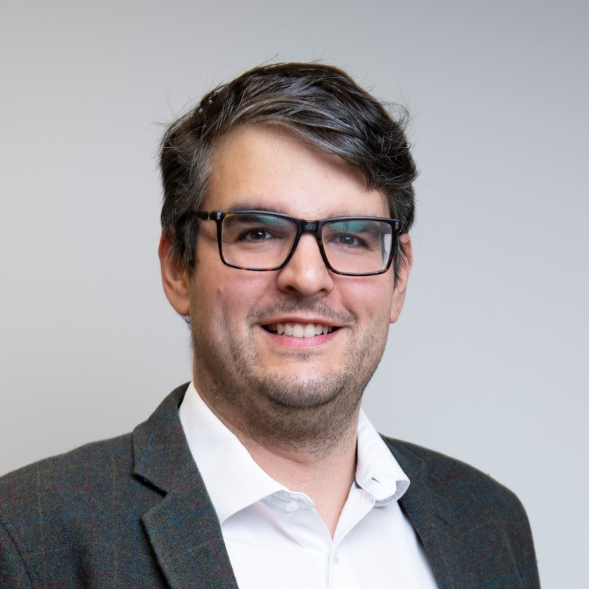
Madrid 20 de mayo de 2022. “En la industria 4.0, o lo que muchos llaman Cuarta Revolución Industrial, juegan un papel fundamental la hiperconectividad y el volumen masivo de datos, gracias a las tecnologías de las que disponemos”. Así lo afirma Diego Mallada, IT Digital Director en Gestamp en la octava edición de Un Café Con…., unos encuentros organizados por la Delegación en Madrid de la Asociación Española de Ingenieros de Telecomunicación, AEIT-Madrid, que tienen como finalidad analizar temas de actualidad y de interés, a través de la experiencia, el liderazgo y el ejemplo de sus invitados.

En esta ocasión, el Ingeniero de Telecomunicación Diego Mallada habló sobre la Industria 4.0, punto de encuentro entre tecnologías tradicionalmente industriales, con las tecnologías digitales de las TIC. Mallada habló en su intervención desde la perspectiva de la industria del automóvil y, con especial atención, al papel que juegan los ingenieros de Telecomunicación en este sector. “Embarcarse en esta industria no ha sido un camino fácil y se trata de un proceso continuo de aprendizaje”, afirma Mallada. A pesar de ello, considera que el Teleco cubre las habilidades que necesita esta industria.

Durante la charla, moderada por Víctor Valle, secretario de la AEIT-Madrid, Mallada recalcó como en este nuevo escenario, en el que las plantas industriales están prácticamente robotizadas, el papel de las personas sigue siendo fundamental: “necesitamos a las personas para otro tipo de roles y decisiones, por eso la Industria 4.0 supone una evolución, no una revolución”.

El concepto de fabricación flexible fue uno de los grandes protagonistas del encuentro. Para Mallada se trata de la “reutilización” de los procesos de fabricación para que se puedan reconfigurar de manera ágil a nuevas necesidades. Para ello, nuevas tecnologías como la Inteligencia Artificial, son fundamentales.
La Inteligencia Artificial aporta enormemente a la mejora de la fiabilidad, la seguridad y el mantenimiento en la Industria 4.0, proporcionando datos suficientes y de calidad, además, existen iniciativas europeas como GAIA-X que busca regular estos centros de datos compartidos.

También hubo espacio para comentar la situación actual marcada por la globalización, la pandemia mundial y una guerra en las fronteras de la Unión Europea. Para el IT Digital Director de Gestamp, las empresas deben tener una mayor interconectividad que les permita adaptarse a estos cambios y reconfigurar los procesos. A pesar de ello, considera que Europa se encuentra en un nivel muy avanzado en Industria 4.0, pero: “tal vez falta llevar a la práctica toda la investigación que se ha conseguido sobre el procesamiento de datos”.

Diego Mallada es IT Digital Director en Gestamp, líder mundial en el diseño, desarrollo y fabricación de componentes y conjuntos para los principales fabricantes de automóviles, donde dirige un equipo multidisciplinar técnico para el desarrollo de productos software relacionados con el ámbito de industria 4.0. Compagina este rol con la docencia en varias Universidades y Escuelas de Negocio en temas de Big Data, IoT, Business Intelligence, Software, Inteligencia Artificial y emprendimiento. Igualmente, es el responsable de Tecnología del Consorcio IndesIA en el que Gestamp es Socio Fundador. Es Ingeniero de Telecomunicación con especialidad en Comunicaciones por la Universidad de Zaragoza; Master in Science en Informática por la Universidad Carlos III; y Master en Big Data e Inteligencia Artificial por el Instituto de Empresa (IE).

Un Café Con…, son encuentros distendidos que pretenden dar a conocer a fondo el sector de las TIC, quiénes son sus principales actores, cuáles son los principales retos y oportunidades a los que se enfrentan y qué estrategias cabrían poner en marcha. Nacen con la finalidad de tratar temas de actualidad y de interés, todo ello a través de la experiencia, el liderazgo y el ejemplo de sus invitados.

Esta ha sido la octava edición de esta serie de encuentros en los que ya han participado destacados profesionales del sector de las TIC como Víctor Calvo Sotelo, Javier Nadal o Nuria Oliver, entre otros.

Puedes ver el encuentro completo en el siguiente enlace o a través del nuevo microsite de Un Café Con…

Sobre la Asociación Española de Ingenieros de Telecomunicación de Madrid (AEIT-Madrid)
La Delegación en Madrid de la Asociación Española de Ingenieros de Telecomunicación (AEIT-Madrid) nace en 2009 por mandato de la Asamblea General de la Asociación Española de Ingenieros de Telecomunicación (AEIT), con el objeto de completar su modelo territorial y dar un servicio de proximidad a sus asociados en una Comunidad Autónoma que concentra a unos 3.000, alrededor del 43% de los asociados del total nacional.
Con el fin de ser la asociación de referencia para todos los Ingenieros de Telecomunicación que desarrollan su actividad en la Comunidad de Madrid, AEIT-Madrid tiene entre sus líneas prioritarias de trabajo la de potenciar la relevancia socioeconómica de la Ingeniería de Telecomunicación y sus profesionales, mediante la intensificación de las relaciones con las empresas, instituciones y universidades de la Comunidad, así como el fomento de la incorporación y participación activa de sus asociados, especialmente de los más jóvenes, y la provisión de herramientas que faciliten su orientación y reciclaje profesional, para impulsar su reconocimiento en los ámbitos empresarial e institucional, así como en el mercado de trabajo.

Más información:
Cinthia Mañana cinthia.manana@actitud.es
Actitud de Comunicación: 91 302 28 60

Sobre Gestamp
Gestamp es una multinacional especializada en el diseño, desarrollo y fabricación de componentes metálicos de alta ingeniería para los principales fabricantes de vehículos. Desarrolla productos con un diseño innovador para producir vehículos más seguros y ligeros, que ofrecen un menor consumo de energía y un menor impacto ambiental. Sus productos cubren las áreas de carrocería, chasis y mecanismos.
La empresa está presente en 24 países con más de 100 plantas de producción, 13 centros de I+D y una plantilla de cerca de 40.000 empleados en todo el mundo. Su facturación en 2021 fue de 8.093 millones de euros. Gestamp cotiza en la bolsa española bajo el ticker GEST.

Más información:
Miguel Bañón Penalba: mbanonpenalba@gestamp.com
Content and Media Relations Manager, Gestamp
+34 619 406 058 / +34 658 508 731

